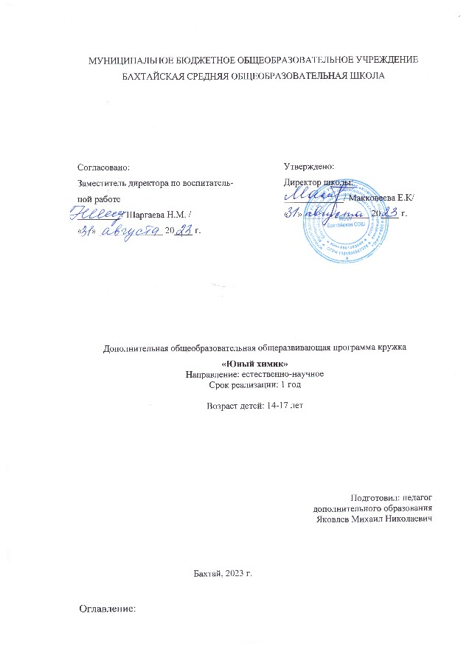

Оглавление:

- Пояснительная записка
- Содержание программы
- Ожидаемые результаты
- Календарный учебный график
- Условия реализации
- Методическое обеспечение

ПОЯСНИТЕЛЬНАЯ ЗАПИСКА

Химия – очень древняя, удивительная, интересная и столь значимая как для живой и неживой природы, так и для каждого человека наука. С одной стороны, химия – конкретная наука и касается бесчисленных полезных и вредных веществ как вокруг нас, так и внутри нас. Поэтому она нужна и строителю, и фермеру, и электронщику, и домохозяйке. С другой стороны, химия – очень абстрактная наука и имеет дело с мельчайшими частицами, которые не разглядишь ни в один микроскоп, со сложными формулами и, на первый взгляд, с непонятными законами. Поэтому химия – одна из самых трудоемких учебных предметов. От учащихся требуется повседневная кропотливая и значительная по объему самостоятельная работа, причем весьма специфичная и разнообразная.
Если считать первыми химиками древнеегипетских жрецов, то химия – наука-старушка, ей несколько тысяч лет. Тем не менее в ней до сих пор много неясного и неоткрытого. Постоянно появляются новые области химии, новые вещества, новые методы получения и изучения веществ. Она имеет дело с самыми разными веществами: жидкими, газообразными и твердыми, бесцветными и яркими, прочными и хрупкими, полезными и вредными. Представить себе химию без химических опытов невозможно. Поэтому изучить эту науку, понять ее законы и, конечно, полюбить можно только через эксперимент. Ведь проделав опыты даже с обычными веществами, можно многое объяснить и многому научиться. Данный кружок поможет учащимся узнать, как легко и просто объясняются многие «чудеса», окруженные ореолом тайны. Учащиеся сами смогут побывать в роли алхимиков и фокусников, вооружившись реактивами из школьной лаборатории.
Курс кружка «Юный химик» рассчитан на 34 часов (1 час в неделю) и опирается на занимательный и познавательный материал по предмету химия, интересные факты, историю открытия различных веществ, творческие задания для учащихся, поэтому будет интересен учащимся как 8 класса, так и 9, 10 и 11 классов.

Цель: развивать мышление, формируя и поддерживая интерес к химии, имеющей огромное прикладное значение.
Задачи:
- Общекультурные: продолжение формирования основ гигиенических и экологических знаний; воспитание бережного отношения к природе и здоровью человека.
- Психолого-педагогические: развитие и дальнейшее формирование общенаучных, экспериментальных и интеллектуальных умений; развитие творческих задатков и способностей; ликвидация дискомфортных состояний учащихся; обеспечение ситуаций успеха; создание условий для формирования интереса к естественно-научным знаниям путем использования различных видов деятельности.
- Химические: ознакомление с объектами материального мира; знакомство с правилами техники безопасности при работе с веществами, химической посудой и оборудованием; формирование и развитие представлений о качественной стороне химической реакции; моделирование самодельного химического оборудования для проведения опытов.

УЧЕБНО-ТЕМАТИЧЕСКИЙ ПЛАН

№ п/п | Название темы | Количество часов
№ п/п | Название темы | Всего | Лекции | Практические | Химический эксперимент | Семинары
1 | Из глубины веков. | 5 | 2 | - | - | 3
2 | Первоначальные химические понятия. | 17 | 4 | 1 | 2 | 1
3 | Лаборатория юного химика. | 8 | 1 | 3 | 2 | 2
4 | Чудесные превращения. | 4 | 2 | - | 2 | 0
 | Всего | 34 | 13 | 8 | 6 | 6

СОДЕРЖАНИЕ ПРОГРАММЫ
Тема 1. Из глубины веков (5 часов).
Возникновение химии как науки. Алхимия. Важнейшие эпохи в развитии химии. Величайшие ученые химики, их вклад в развитие и становление химии. Родоначальники российской химии: М.В. Ломоносов, Д.И Менделеев, А.М. Бутлеров, Н.Н. Зинин, А.П. Бородин.
Наиболее интересные и курьезные открытия в химии.
Химия на современном этапе.

Тема 2. Первоначальные химические понятия (17 часов).
Химия — часть естествознания. Взаимоотношения человека и окружающего мира. Предмет химии. Физические тела и вещества. Агрегатные состояния веществ. Аморфные вещества. Свойства веществ. Применение веществ на основе их свойств.
Способы познания окружающего мира и веществ: наблюдение, эксперимент, моделирование. Химические модели: предметные (модели атома, молекул, химических и промышленных производств), знаковые, или символьные (символы элементов, формулы веществ, уравнения реакций).
Относительные атомная и молекулярная массы. Количество вещества, моль. Молярная масса. Молярный объем.
Простые и сложные вещества. Основные классы неорганических веществ.
Демонстрационные эксперименты. 1. Научное наблюдение и его описание. Изучение строения пламени.
Лабораторные опыты. 1. Логическое построение модели невидимого объекта
Практические работы. 1. Изучение физических свойств веществ.
Домашние опыты. 1. Изготовление моделей молекул химических веществ из пластилина.

Тема 3. Лаборатория юного химика (8 часов).
Кабинет химии, его устройство и правила работы.
Оборудование кабинета химии: мебель, химические реактивы и материалы, лабораторная посуда и оборудование, правила работы с ними. Хранение химических реактивов.
Техника безопасности при работе в кабинете химии. Техника безопасности во время работы с химической посудой, нагревательными приборами, химическими реактивами. Источники опасности. Первая помощь при повреждениях в химической лаборатории. Предупреждение опасности. Отработка навыков пользования химической посудой, приборами, реактивами.
Техника безопасности при проведении химических опытов. Организация рабочего места. Оформление результатов практических работ. Работа с инструктивными картами.
Нагревание и прокаливание. Фильтрование. Выпаривание и кристаллизация.
Лабораторные опыты. 1. Техника работы с измерительными приборами: весами, мерной посудой, пипетками. 2. Наблюдение за горящей свечой. Устройство и работа спиртовки. 3. Разделение смеси воды и речного песка.
Практические работы. 1. Знакомство с лабораторным оборудованием. Правила техники безопасности. 2. Очистка медного купороса от нерастворимых и растворимых примесей.
Домашние опыты. 1. Выращивание кристаллов из раство4ров солей.

Тема 4. Чудесные превращения ( часа).
Физические и химические явления. Способы разделения смесей. Химические реакции. Уравнения химических реакций. Коэффициенты. Типы химических реакций.
Химические реакции как процесс превращения одних веществ в другие. Условия протекания и прекращения химических реакций. Соприкосновение (контакт) веществ, нагревание. Катализатор. Ингибитор. Управление реакциями горения.
Признаки химических реакций. Признаки химических реакций: изменение цвета, образование осадка, растворение полученного осада, выделение газа, появление запаха, выделение или поглощение теплоты.
Качественные реакции. Распознавание веществ с помощью качественных реакций. Аналитический сигнал. Определяемое вещество и реактив на него.
Химический состав живой клетки: неорганические (вода и минеральные соли) и органические (белки, жиры, углеводы, витамины) вещества. Биологическая роль воды в живой клетке. Фотосинтез. Биологическое значение жиров, белков, эфирных масел, углеводов и витаминов для жизнедеятельности организмов.
Демонстрационные эксперименты. 1. Спиртовая экстракция хлорофилла из зеленых листьев растений. 2. Качественная реакция на кислород. Качественная реакция на углекислый газ. 3. «Вулкан на столе». 4. Фейерверк в середине жидкости. 5. «Зелёный огонь». 6. «Разноцветное пламя». 7. «Волшебные палочки». 8. Самовоспламеняющаяся жидкость. 9. Просеивание муки и сахарного песка. 10 Разделение смеси серы и песка. 11. Разделение смеси воды и подсолнечного масла. 12. Разделение смеси воды и речного песка.
Лабораторные опыты. 1. Обнаружение эфирных масел в апельсиновой корочке.2. Определение содержания воды в растении. 3. Обнаружение масла в семенах подсолнечника и грецкого ореха.4. Обнаружение крахмала в пшеничной муке. 5. Взаимодействие аскорбиновой кислоты с йодом (определение витамина С в различных соках). 6. Обнаружение известковой воды среди различных веществ. 7. Взаимодействие уксусной кислоты с питьевой содой. 8. Получение осадка гидроксида меди (II) реакцией обмена. 9. Выделение газа из раствора.
Домашние опыты. 1. Обнаружение крахмала в продуктах питания; яблоках. 2. Изготовление самодельного огнетушителя. 3. Изучение процесса коррозии железа.

ОЖИДАЕМЫЕ РУЗУЛЬТАТЫ
Основные требования к знаниям и умениям учащихся.
- Иметь представление о: исторических этапах развития химии, работах великих химиков, истории открытия химических элементов, связях химии с другими науками (физикой, биологией, географией, экологией), роли химии в решении экологических проблем.
- Знать: предмет химии; основные формы существования химического элемента; понятие химической реакции, сущность химических превращений, признаки химических реакций; свойства веществ, используемых в быту, медицине и т.д.; состав мыла и СМС, причины жесткости воды и образования накипи, способы умягчения воды и удаления накипи; механизмы действия средств бытовой химии; причины, источники и способы загрязнения окружающей среды; способы предупреждения загрязнения окружающей среды продуктами бытовой химии; влияние на состояние здоровья человека соединений бытовой химии; свойства ядовитых веществ, правила их хранения и меры оказания первой доврачебной помощи при отравлениях ими;
- Соблюдать правила: техники безопасности при обращении с химической посудой, лабораторным оборудованием и химическими реактивами; личного поведения при обращении с веществами в химической лаборатории и повседневной жизни; оказания первой помощи пострадавшим от неумелого обращения с веществами.
- Проводить: нагревание, отстаивание, фильтрование и выпаривание; распознавание кислорода, водорода, качественные реакции.
- Уметь: планировать химический эксперимент, подбирать для него оборудование, наблюдать за признаками протекания реакций, оформлять отчет о работе: приводить результаты изучения материала в виде таблиц, схем, графиков, диаграмм: по имеющимся данным строить графики; анализировать состав средств бытовой химии; проводить качественные реакции по определению состава веществ; оказывать первую доврачебную помощь, составлять уравнения химических реакций; производить расчеты исходных веществ и готовить растворы перманганата калия разной концентрации
- Использовать: приобретенные знания и умения в повседневной жизни.

УЧЕБНО-МЕТОДИЧЕСКОЕ ОБЕСПЕЧЕНИЕ
- Анкеты.
- Методики выполнения практических работ.
- Инструкционные карты по выполнению домашних опытов.
- Оборудование и реактивы.

СПИСОК ЛИТЕРАТУРЫ
Для учителя
- Аликберова Л.Ю. Занимательная химия. М.: АСТ-пресс, 1999, 558 с.
- Габриелян О.С. Химический эксперимент в школе. 8 класс. – М.: Дрофа, 2005. – 304 с.
- Девяткин В.В., Ляхова Ю.М. Химия для любознательных, или О чем не узнаешь на уроке. Ярославль: Академия развития, 2000, 240 с.
- Занимательные материалы по химии /составитель С.В. Бочарова. – Волгоград: Корифей. – 96 с.
- Занимательная химия на уроках в 8 – 11 классах. / сост. О.В. Галичкина. - Волгоград: Учитель, 2007. – 119 с.
- Курганский С.М. Интеллектуальные игры по химии. – М.: 5 за знания, 2007. – 208 с.
- Курганский С.М. Внеклассная работа по химии. – М.: 5 за знания, 2007. – 192 с.
- Малышкина В. Занимательная химия: нескучный учебник. СПб.: Тригон, 1998, 571 с.
- Назарова Т.С., Грабецкий А.А. Химический эксперимент в школе. М.: Просвещение, 1987, 239 с.
- Тыльдсепп А.А., Корк В.А. Мы изучаем химию. – М.: Просвещение, 1988. – 96 с.
- Чертков И.Н., Жуков П.Н. Химический эксперимент с малыми количествами реактивов. М.: Просвещение, 1989, 190 с.
- Штремплер Г.И., Пичугина Г.А. Дидактические игры при обучении химии. – М.: Дрофа, 2003. – 96 с.
- Штремплер Г.И. Химия на досуге. Домашняя химическая лаборатория. М.: Просвещение, 1996, 91 с.
- Урок окончен – занятия продолжаются./ Под ред. Э.Г. Злотникова. – М.: Просвещение, 1992. – 160 с.

Для учащихся
- Энциклопедия для детей. Химия. М.: Аванта +, 2003.
- Я познаю мир: Химия / Авт.-сост. Л.А. Савина. – М.: АСТ, 1998. – 448 с.
- Крицман В.А. Книга для чтения по неорганической химии. – М.: Просвещение, 1984. – 320 с.
Приложение 1.

ТЕМАТИЧЕСКОЕ ПЛАНИРОВАНИЕ КРУЖКА «ЮНЫЙ ХИМИК»

№ п/п | Дата проведения | Тема урока | Лабораторные, практические работы
Тема 1. Из глубины веков (5 часов).
1 |  | Наука, из которой выросла химия.
2 |  | Возникновение химии как науки.
3 |  | Жизнь и научная деятельность М.В. Ломоносова.
4 |  | Жизнь и научная деятельность Д.И. Менделеева .
5 |  | Галерея русских химиков (викторина).
Тема 2. Первоначальные химические понятия (17 часов).
6 |  | Её величество – Химия!
7 |  | Практическая работа. | Изучение физических свойств веществ.
8 |  | Я наблюдаю вещества. | ДЭ. Научное наблюдение и его описание. Изучение строения пламени.  ЛО. Логическое построение модели невидимого объекта  ДО. Изготовление моделей молекул химических веществ из пластилина.
9 |  | От химического знака к химической формуле.
10 |  | От атомной массы к молекулярной.
11 |  | Молярная масса.
12 |  | Молярный объем.
13 |  | Количество вещества.
14 |  | Решение задач с практическим содержанием по теме «Количество вещества».
15 |  | Простые вещества.
16 |  | Оксиды.
17 |  | Основания.
18 |  | Кислоты.
19 |  | Соли.
20 – 21 |  | Решение задач с практическим содержанием по теме «Простые и сложные вещества».
22 |  | Что может химия?
Тема 3. Лаборатория юного химика (8 часов).
23 |  | «Химическая кухня» | ЛО. Техника работы с измерительными приборами: весами, мерной посудой, пипетками.
24 |  | Практическая работа. | Правила и приёмы работы в химической лаборатории.
25 |  | Правила, которые нужны химику.
26 |  | Час осторожности: первая помощь при повреждениях в химической лаборатории.
27 |  | Практическая работа. | Правила техники безопасности при проведении химических опытов.
28 |  | Нагревание и прокаливание. | ЛО. Наблюдение за горящей свечой. Устройство и работа спиртовки
29 |  | Практическая работа. | Очистка медного купороса от нерастворимых и растворимых примесей.  ДО. Выращивание кристаллов из растворов солей.
30 |  | Игра «Посвящение в химики»
Тема 4. Чудесные превращения (13 часов).
31 |  | Физические явления в химии.
32 |  | Способы разделения смесей. | ЛО 9. Просеивание муки и сахарного песка. 10 Разделение смеси серы и песка. 11. Разделение смеси воды и подсолнечного масла. 12. Разделение смеси воды и речного песка.
33 |  | Изучаем химические реакции. | ДО 3. Изучение процесса коррозии железа.
34 |  | Вот и мне медаль на грудь (подведение итогов

